**Конспект урока математики**

**Класс 1**

**Тема урока: Плоские и объёмные геометрические фигуры**

**Цели урока: расширить представление детей о геометрических фигурах**

**Термины: конус, цилиндр, пирамида, вершина, ребро, основание**

**Доп. материал: пластилин**

**Тип урока: Урок открытия новых знаний**

**Ход урока**

1. Организационный момент.

Прозвенел звонок веселый.

Мы начать урок готовы.

Будем слушать, рассуждать,

И друг другу помогать.

*Человечки очень споро  
Чинят электроприборы!  
Их не видно, не смотри,  
Ведь они живут внутри.  
Нету места мистике,  
Если рядом… (Фиксики)*

- Наш урок пройдет под *девизом Фиксиков: «Нашел, все понял, заучил!»*

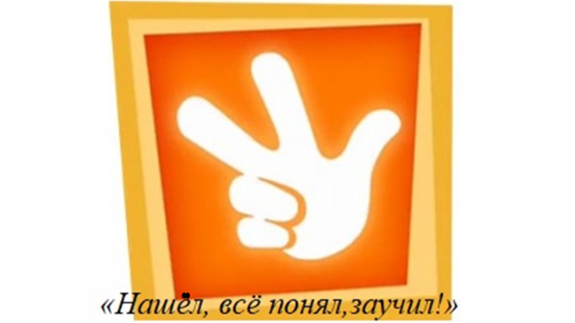

*Симка учится без двоек.  
Совсем другое дело… (Нолик)*

- Фиксики всегда приходят на помощь, а теперь помощь нужна Нолику. Он хочет сдать экзамен на право носить помогатор. Ведь что за фиксик без помогатора?

 - Поможем Нолику пройти испытания, которые приготовила для него Симка!

Ведь *Симка в школе не ленится,  
Все узнать она стремится.*

*Все задания решать*

*И пятерки получать.*

1. Актуализация знаний.
2. - Расположите числа 4, 2, 5, 3, 8, 7 в порядке убывания, от большего к меньшему.

- Какое слово загадала Симка? (фигуры)

2) - Какое значение имеет это слово? (Шахматные фигуры, фигура человека, геометрические фигуры.)

- Чему посвящен урок-экзамен?

3) - Рассмотрите геометрические фигуры.

- Помогите Нолику разделить фигуры на разные группы? (по цвету, по форме)

4) Работа в парах.

- Возьмите пакет с заданием от Симки.

- Расположите фигуры, используя числа, в порядке возрастания, от меньшего к большему.

- Проверим!

ФИЗМИНУТКА (фигуры) 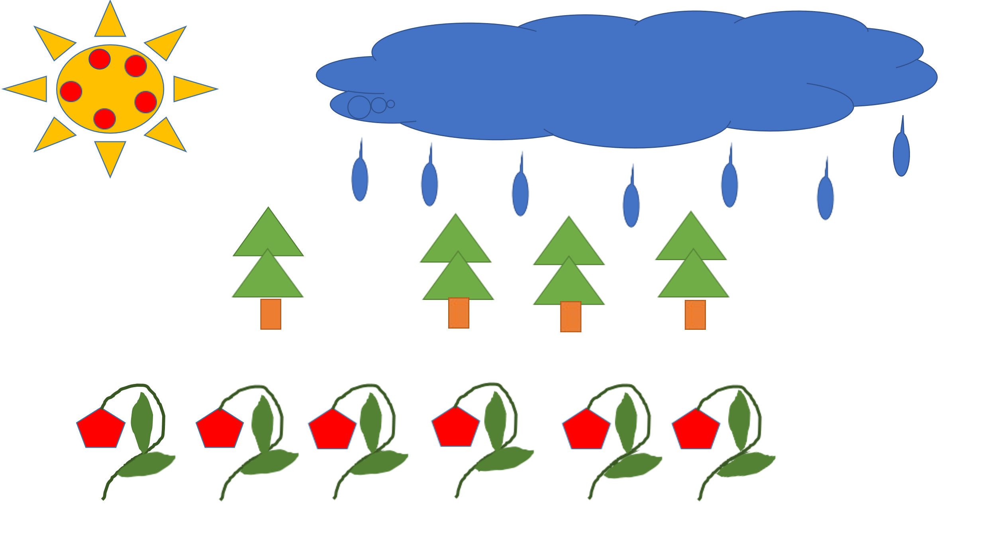

- Столько раз поднимем руки,  
Сколько точек в этом круге(5),                 
Сколько капелек у тучки (6),   
Столько встанем на носочки.  
Сколько ёлочек зелёных (4),  
Столько сделаем наклонов.  
Сколько здесь у нас кружков (7),  
Столько сделаем прыжков.

1. Формирование новых знаний.

1) – Прочитаем еще раз ряд чисел.

- Какие числа спрятала Симка?

- Где эти числа должны стоять при порядковом счете?

- Назовите фигуры, которые спрятались за этими числами.

- На какие теперь группы можно разделить наши фигуры?

- Какие фигуры «плоские», «объемные»?

- Докажите.

- С какой группой фигур мы поможем познакомится Нолику?

- Сформулируйте тему урока.

1. Объёмные фигуры.

- Поможем Нолику познакомиться с объемными фигурами.

– Эту фигуру найдем в бочке, стакане, в батарейке, барабане.

- Найдите геометрическую фигуру, используя подсказки.

- Как она называется?

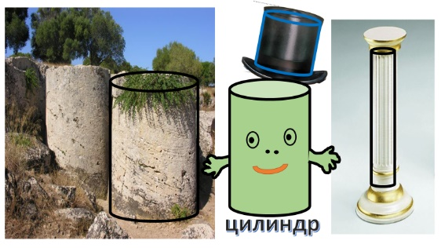

- Называется ЦИЛИНДР (от латинского «цилиндрус» - валик)

- Выполним модель ЦИЛИНДРА.

- Возьмите зеленый пластилин.

- Расскажите, как сделать модель.

- Назовите предметы в форме цилиндра, которые нас окружают.

- Вторая фигура- не шар и не флажок- это вафельный рожок.

- Найдите геометрическую фигуру, используя подсказки.

- Как она называется?

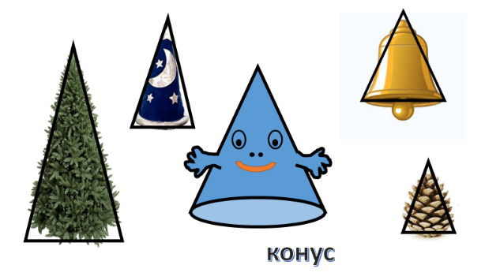

Называется КОНУС (от греческого «конос» - сосновая шишка)

- Выполним модель КОНУСА.

- Возьмите синий пластилин.

- Расскажите, как сделать модель.

- Назовите предметы в форме конуса, которые нас окружают.

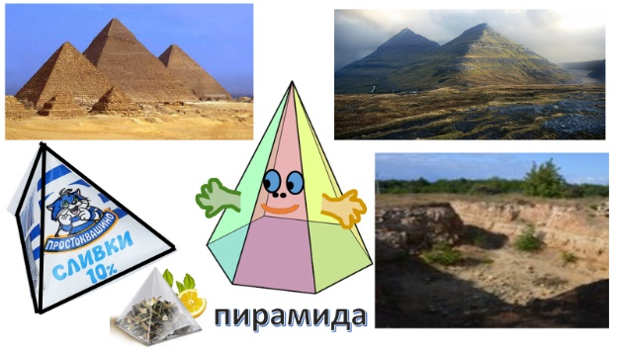

- Третья фигура- из жаркого Египта от слова «пурама» - называется… ПИРАМИДА

- Сравните *конус* и *пирамиду.*

- Чем похожи, чем отличаются?

- Основание у конуса- круг, а у пирамиды- многоугольник. У пирамиды есть грани и ребра.

- Выполним модель ПИРАМИДЫ.

- Возьмите желтый пластилин.

- Расскажите, как сделать модель.

- Назовите предметы в форме пирамиды, которые нас окружают.

1. – Рассмотрим наши модели. Они имеют основание, высоту, а конус и пирамида имеют вершину.
2. Применение новых знаний.

- У всех хорошо получились модели изучаемых фигур, значит вы с легкостью выполните следующие задания Симки.

-

Работа с моделями (см учебник)

- **Но сначала вытрем руки!**

ФИЗМИНУТКА «ПОМОГАТОР»

- Мы лепили, рассуждали, а теперь мы дружно встали…

Свои косточки размяли.  
 На счет ***«раз»*** кулак сожмем.  
 На счет ***«два»*** в локтях сожмем.  
 На счет ***«три»*** – прижмем к плечам.  
 На четыре – к небесам.  
 Хорошо прогнулись  
 И друг другу улыбнулись.

*«Нашел, все понял, заучил!»*

Работа в тетрадях.

- Откройте тетради с 34.

№ 1

- 1 ряд для работы приготовит желтый карандаш, 2 ряд - зеленый карандаш, 3 ряд - синий карандаш.

- Поработаем в парах, советуясь друг с другом. 1 ряд желтым карандашом раскрашивает все пирамиды на полках, 2 ряд- зеленым карандашом все цилиндры, 3 ряд - синим карандашом все конусы на полках. Раскрашиваем аккуратно, стараясь.

- Как только пара готова, «делаем» домик.

- Проверим!

- Сколько цилиндров?

- Сколько конусов?

- Что можно сказать про цилиндры и конусы?

- Сколько пирамид?

- Все ли пирамиды одинаковы? Докажите.

- Сравните количество пирамид и конусов.

- Какую фигуру не закрасили?

- Проверим, какая пара выполнила задание правильно.

№ 2.

- Теперь задания для самых внимательных. Это задания № 2 и № 5.

- Прочитайте задание № 2.

- Какие нужны карандаши?

- Как следует выполнить задание? (разложить карандаши)

- Проверим!

- Оцените свою работу!

- Прочитайте задание № 5.

- Какие нужны карандаши?

- Как следует выполнить задание? (посчитать буквы)

- Проверим!

- Оцените свою работу!

1. Рефлексия.

- Кто считает, что Нолик с нами вместе справился со всеми трудностями и достоин помогатора?

- Вам Фиксики дарят эмблему «Помогатор»

- Вот закончился урок,

Подведём сейчас итог,

Кто же лучше всех трудился?

Кто в уроке отличился?